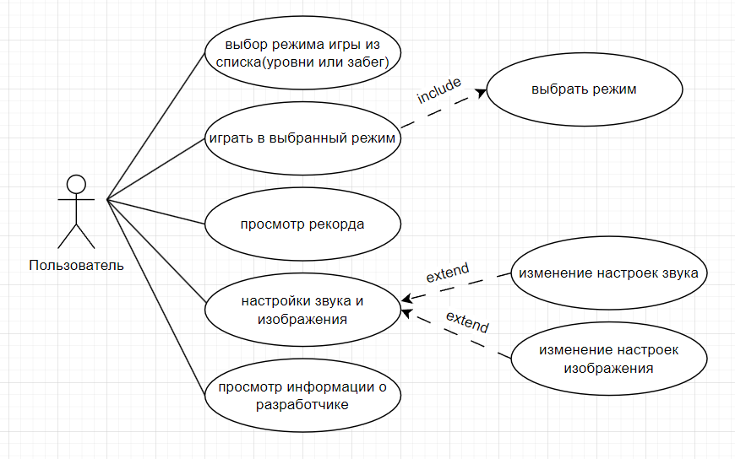

Рисунок 32 – Диаграмма вариантов использования